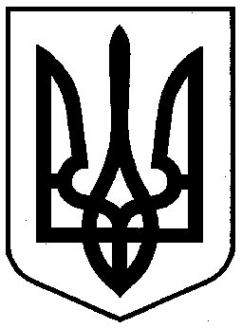
ЮЖНИЙ МІСЬКИЙ СУД ОДЕСЬКОЇ ОБЛАСТІ

Наказ
17 березня 2019 року м. Южне №6-од/с

Щодо запровадження додаткових заходів із попередження респіраторної хвороби, спричиненої коронавірусом СОVID-19
З метою попередження виникнення та запобігання поширенню гострої респіраторної хвороби, спричиненої коронавірусом СOVID-19, зважаючи на період карантину, визначений постановою Кабінету Міністрів України від 11 березня 2020 року № 211 «Про запобігання поширенню на території України коронавірусу СOVID-19-19», рекомендацій Ради суддів України від 16.03.2020 року,

НАКАЗУЮ:
- Призупинити на період до 3 квітня 2020 року особистий прийом громадян керівництвом Южного міського суду в Одеській області.
- Працівникам апарату Южного міського суду в Одеській області при найменших ознаках захворювання вжити заходів щодо самоізоляції, повідомити про свій стан здоров’я відповідну установу охорони здоров’я та керівництво суду телефоном, e-mail.
- Обмежити допуск до приміщення Южного міського суду в Одеській області осіб з ознаками респіраторних захворювань: блідість обличчя, почервоніння очей, кашель.
- Обмежити доступ в судові засідання осіб, які не є учасниками судових засідань.
- Тимчасово з 18 березня до 03 квітня 2020 року, зупинити розгляд справ у відкритих судових засіданнях за участю учасників судового процесу та припинити їх пропуск до залів судових засідань на час вжитих заходів.
Зазначені обмеження не стосуються розгляду:
- кримінальних проваджень у яких обвинувачений перебуває під вартою;
- клопотань слідчих під час досудового розслідування;
- цивільних, адміністративних та справ про адміністративні правопорушення, які можуть бути розглянуті у відсутності учасників справи при наявності відомостей про їх повідомлення про дату, час і місце розгляду справи, а також заяви про розгляд справи за їх відсутності.
У разі відсутності таких даних, а також у разі подання заяви (заяв) про бажання прийняти участь у справ особисто, суд відкладає судове засідання на іншу дату.
- Рекомендувати учасникам судових процесів:
- знайомитися з матеріалами справи після завершення карантину;
- для повідомлення суду про заяви, клопотання використовувати альтернативні шляхи звернення( електронну пошту, телефон).
- Самостійне переміщення учасників судового процесу та інших відвідувачів суду не дозволяється.
- Наказ довести до працівників апарату Южного міського в Одеській області, зацікавлених осіб тощо.
- Контроль за виконанням цього наказу покладаю на керівника апарату Южного міського суду Одеської області - Кучеренко Наталю Дмитрівну.

Голова суду З.І. Барановська

